５月２７日（水）

一昨日、また１人、リコーダーの合格者が出ました。

前回は、女の子。
今回は、男の子です。

早くから 合格している人！
遅くなっても動画を出して、試験にチャレンジしている人！
今、一生懸命に練習している人！

それぞれが、すごいなぁと思います ☆

＜「オンライン学活（朝の会）」を始めるための準備について＞

これは、終わっているはず…。

①24日（日）までに、「teams」を「せんせいからもらう」から
デスクトップにダウンロードしておく。
くわしい方法は、校長先生からのお便り
「【子ども用】☆２オンライン学活のやりかた」
に書いてありますので、読んでください。

②26日～28日（木）までに、「5－2朝の会」を「せんせいから
もらう」からデスクトップにダウンロードしておく。
（もう終わっている人もいるかも…。）

③29日（金）に「オンライン学活（朝の会）」（９：30～）に
参加してみる。
昨日のお手紙では「スマートスクール通信⑦」となっていましたが、正しくはこちらです。私も、昨日の朝の時点ではそのように聞いていたので、こう書いてしまいました。ごめんなさい。

私たちも初めて使うものなので、今、先生たちで色々試しているところです。

明日のこのお手紙にも、やり方を書いておきます。

でも、それを見るだけでは よく分からないという人も、もちろんいると思います。そういう場合は29日（金）の「オンライン学活（朝の会）」には無理して参加しなくてもいいです。金曜日は試しにやってみるだけです。うまくいかなかったら（分からなかったら）、「何がうまくいかなかったのか」「どこが分からなかったのか」を、登校してからみんなで確認し、その後、本格的に使っていく予定です。

【今日の課題】

5/27(水) | ①健康観察 | コラボノートに記入
 | ②音読「天気を予想する」  （国語の教科書P270～273） | 音読カードに記入 → 次の登校日に持ってくる
 | ③漢字ドリル16 | 漢字ドリル16の問題をノートに解く  →自分で○付けしたノートのページを写真にとって、「せんせいにわたす」に保存  （書けなかった字は、余ったマス目に練習する。）
 | ④算数 | ノートを写真にとって、「せんせいにわたす」に  保存
 | ⑤国語「天気を予報する」  [Power Point] | 答えを書きこんだPower Pointを「せんせいにわたす」に保存  （同じ内容を書いたノートを写真にとって保存してもよいです）
 | ⑥コラボノート  「個人専用のページ」の確認 | 返却された課題の確認  （確認後、できる人は「見ました」のふせんをはっておいてください）

◆しめ切り日から３日が経った課題は、先生たちのフォルダに回収しています。遅くなっても取り組むことが大切ですので、できた課題は「これまでの課題」のファイルに出しておきましょう。
自分のペースに合わせて取り組めば大丈夫です！おくれているからといって心配はしないでくださいね。

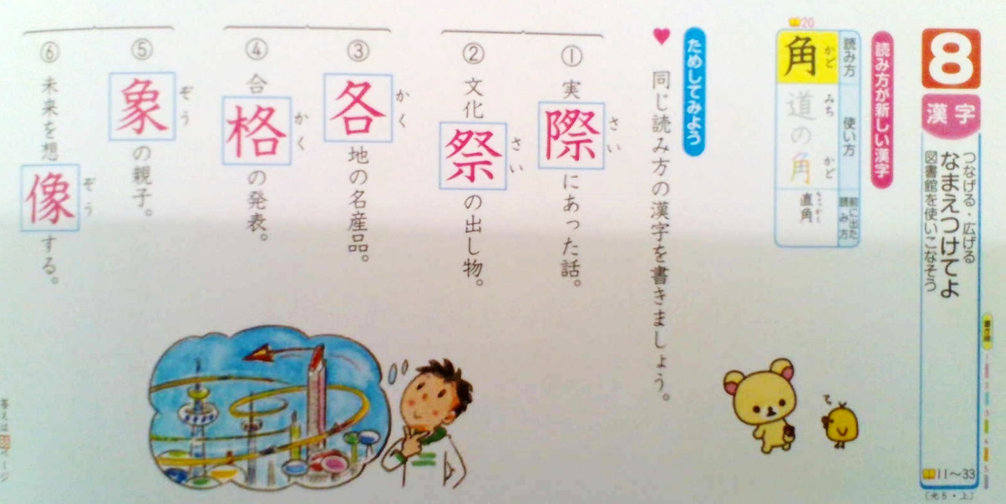
◆前回の「算数」の答えを配信してあります。答えを確認しておきましょう。

こたえは、こちら…

